**TRƯỜNG ĐẠI HỌC GIAO THÔNG VẬN TẢI**

**BỘ GIÁO DỤC & ĐÀO TẠO**

**PHÂN HIỆU TP.HCM**

---□□&□□---



Sinh viên thực hiện:

**TẠ VĂN MINH**

**NGUYỄN NAM LONG**

**TRƯƠNG TẤN LANH**

**NGÔ QUỐC QUANG**

Lớp: **HỆ THỐNG GIAO THÔNG THÔNG MINH – K59**

Giảng viên hướng dẫn: **TS. MAI VINH DỰ**

**BÁO CÁO BÀI TẬP LỚN**

**NGÀNH HỆ THỐNG GIAO THÔNG THÔNG MINH**

***ĐỀ TÀI:***

**GPS TRACKING**

***Tp. Hồ Chí Minh, tháng 05- 2021***

**LỜI MỞ ĐẦU**

Ngày nay, khi mà các thiết bị kỹ thuật số đang phát triển với một tốc độ cực nhanh, thì các sản phẩm công nghệ cao đang ngày càng trở nên phổ biến hơn với người tiêu dùng Việt Nam, kéo theo đó là sự xuất hiện của cuộc cách mạng công nghiệp 4.0 với sự phát triển vượt bật về Internet thì các sản phẩm kết nối với nhau thông qua mạng được ra đời hay còn gọi là IoT(Internet Of Things). IoT ngày này đang phát triển một cách vô cùng mạnh mẽ. Vạn vật xung quanh chúng ta không còn là những vật dụng vô tri vô giác mà phần nào sẽ trở thành người bạn đồng hành và giúp ích cho chúng ta trong cuộc sống hiện tại cũng như trong tương lai. Bởi cuộc sống là sự sáng tạo và phát triển không ngừng. Trên thực tế đã có rất nhiều các doanh nghiệp đã áp dụng cộng nghe này vào thực tiễn. Ưu điểm của việc áp dụng IoT vào các doanh nghiệp là giúp cho các doanh nghiệp có khả năng điều khiển, theo dõi và giám giám sát các dữ liệu, thông số cần thiết để có thể sử lí và đưa ra giải pháp khắc phục hoặc dự báo kết quả thông qua các dữ liệu đã cho từ xa thông qua một ứng dụng hoặc website chuyên biệt. Thay vì theo phương pháp cũ là phải có người trực tại nơi cần lấy dữ liệu để giải quyết vấn đề. Sau một thời gian học tập được các thầy cô trong khoa giảng dạy về các kiến thức chuyên ngành, đồng thời được sự giúp đỡ nhiệt tình của các thầy cô trong khoa Điện-Điện tử, cùng với sự nỗ lực của bản thân, nhóm em đã thực hiện đề tài “**GPS TRACKING”** nhưng do thời gian, kiến thức và kinh nghiệm của em còn có hạn nên sẽ không thể tránh khỏi những sai sót. Em rất mong được sự giúp đỡ và tham khảo ý kiến của thầy cô và các bạn nhằm đóng góp để nhóm em phát triển ngày một tốt hơn.

**LỜI CẢM ƠN**

Nhóm xin gửi lời cảm ơn đến TS. MAI VINH DỰ đã trực tiếp hướng dẫn, góp ý, chia sẻ nhiều kinh nghiệm quý báu, tận tình giúp đỡ và tạo điều kiện để nhóm hoàn thành tốt đề tài.

Nhóm xin gửi lời chân thành cảm ơn các thầy, cô trong Khoa Điện - Điện Tử của Trường Đại Học Giao Thông Vận Tải Phân Hiệu Tại Tp.HCM đã tận tình dạy dỗ , chỉ bảo, cung cấp cho nhóm những kiến thức nền, chuyên môn làm cơ sở để hoàn thành đề tài.

Nhóm cũng gửi lời cảm ơn đến các bạn lớp ITS59 đã chia sẻ trao đổi kiến thức cũng như những kinh nghiệm quý báu trong thời gian thực hiện đề tài.

Xin chân thành cảm ơn!

CHƯƠNG 1 : TỔNG QUAN ĐỀ TÀI

* 1. Đặt vấn đề

Ngày nay, khi mà mỗi đồ vật, con người được cung cấp một định danh của riêng mình, và tất cả có khả năng truyền tải, trao đổi thông tin, dữ liệu qua một mạng duy nhất mà không cần đến sự tương tác trực tiếp giữa người với người, hay người với máy tính. IoT đã phát triển từ sự hội tụ của công nghệ không dây, công nghệ vi cơ điện tử và Internet. Nói đơn giản là một tập hợp các thiết bị có khả năng kết nối với nhau, với Internet và với thế giới bên ngoài để thực hiện một công việc nào đó, việc kết nối thì có thể thực hiện qua Wi-Fi, mạng viễn thông băng rộng (3G, 4G), Bluetooth, ZigBee, hồng ngoại… Các thiết bị có thể là điện thoại thông minh, máy pha cafe, máy giặt, tai nghe, bóng đèn, và nhiều thiết bị khác. Gần đây, Internet of Things còn bao gồm cả những giao tiếp theo kiểu máy với máy (M2M), hạn chế sự tác động của con người nhưng chủ yếu được áp dụng trong sản xuất năng lượng hay các ngành công nghiệp nặng.

Bắt nguồn từ những bài học trên lớp cũng như những kiến thức thực tế nhóm nhận thấy việc ứng dựng IoT vào giao thông vận tải rất cần thiết để phát triển ngành này. Qua tìm hiểu và được sự chỉ bảo của thầy hướng dẫn nhóm thấy được rằng sự cần thiết trong việc xây dựng các hệ thống IoT có chức năng giám sát trao đổi thông tin từ người lái xe đến trung tâm và ngược lại nhất là trong các tình huống khẩn cấp .

Từ đây, nhóm chọn đề tài : “GPS TRACKING” làm bài tập lớn môn học.

* 1. Tình hình nghiên cứu

Nhóm tập chung nghiên cứu và xây dựng một hệ thống nhỏ có thể đáp ứng các nhu cầu sau: Giám sát phương tiện, giám giát lại hành trình di chuyển, và hệ thống cảnh báo. Hệ thống này là nơi lưu trữ, phân tích dữ liệu thập chí còn có thể tích hợp học máy machine learning, đồng thời phải có tính ổn đinh, chịu được nhiều kết nối đến server. Hệ thống hướng tới đối tượng là người dùng cuối nên sẽ phải mang tính chất đơn giản tực quan ở phần giao diện thiếp lập quản lý, khả năng bảo mật và mở rộng thêm nhiều thiết bị, cấu hình thiết bị đầu cuối linh hoạt vì người dùng cuối lúc này đang ở lớp application trong mô hình OSI sẽ không còn qun tâm đến các vấn đền mang tính kỹ thuật phức tạp.

* 1. Mục tiêu

Mô hình là sản phầm mã nguồn đóng hướng đến người dùng cuối. Mong muốn tạo ra một sản phẩn có tính linh hoạt trong quá trình tương tác và đơn giản trong thiết lập ban đầu, giúp cho người quản lý cũng như người lái xe có thể tương tác nhanh nhất có thể.

Yêu cầu tối thiểu của hệ thống để hoạt động đúng chức năng:

* Kết nối internet (tốc độ ~ 1MB/s trở lên) để kết nối cho gps hoạt động ổn định.
* Mỗi một phương tiện đặt một thiết bị giám sát gps.
* ...
  1. Nội dung nghiên cứu
* Xây dựng kiến trúc mô hình IoT hoàn chỉnh.
* Yêu cầu của sản phẩn như sau:
* Phần cứng
* ESP32 làm vi xử lý trung tâm trung chuyển dữ liệu từ GPS gửi vể server, xử lý các yêu cầu của người dùng.
* GPS NEO M6 là mạch thu nhận tín hiệu GPS sau đó truyền dữ liệu lại cho ESP32 xử lý
* Phần mềm
* Tạo được phần mềm ứng dụng (Web Application) dùng Bootstrap Front-end Framework [20] để dựng lên giao diện đẹp mắt, thao tác thuận tiện cho người sử dụng.
* Dữ liệu từ cảm biến đưa lên server và từ server cập nhật đến đến webapp với độ trễ thấp.
* Deploy dự án trên hosting có sẵn.
* Quản lý và truy xuất dữ liệu nhanh qua Firebase Realtime Database.

CHƯƠNG 2: CƠ SỞ LÝ THUYẾT

## **JSON**

JSON - JavaScript Object Notation là một kiểu dữ liệu mở trong JavaScript. Kiểu dữ liệu này bao gồm chủ yếu là text, có thể đọc được theo dạng cặp key - value. Về cấu trúc, nó mô tả một vật thể bằng cách bọc những vật thể con trong vật thể lớn hơn trong dấu ngoặc nhọn (**{ key: value }**). JSON là một kiểu dữ liệu trung gian nhẹ nhàng, chủ yếu được dùng để vận chuyển thông tin trao đổi giữa client và sever.

Trong dự án này, nhóm chọn kiểu dữ liệu truyền giữa server và ESP là JSON dùng thư viện ArduinoJSON [5], một thư viện mã nguồn mở được phát triển và cải tiến lâu đời và rất nổi tiếng tối ưu tốc độ trong việc tách các giá trị (key-value) trong chuỗi json text. Triển khai thư viện này trên cả ESP32 và ArduinoNano để truyền nhận dữ liệu cảm biến và cũng một phần để trực quan code thay vì ghép các dữ liệu thành chuỗi theo thứ tự nhất định tại nơi phát rồi bóc tách ra tại nơi nhận sau đó ép về kiểu dữ liệu gốc.

* 1. **UART Protocol**

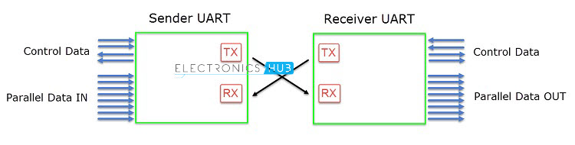

*Hình 2. 3. Truyền thông UART*

UART (Universal Asynchronous Receiver Transmitter) là giao tiếp nối tiếp không cần tín hiệu clock để đồng bộ và nhận dữ liệu. Nó là giao tiếp phổ biến để truyền dữ liệu đi xa khi kết hợp với các chuẩn truyền vật lý như RS232, RS485, ….

Trong UART, thiết bị truyền và thiết bị nhận cùng thống nhất về việc định thời truyền nhận từng bit dữ liệu. Mặc khác, UART sử dụng những bits đặc biệt ở đầu và cuối khung truyền để đồng bộ dữ liệu giữa thiết bị truyền và thiết bị nhận.

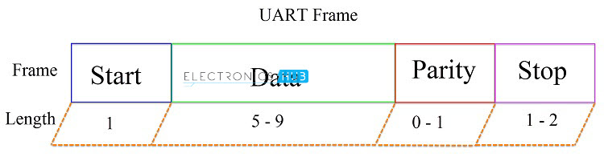

*Hình 2. 4. UART Data Frame*

* 1. ESP32

ESP32-WROOM-32 là mô đun MCU đa dụng, mạnh mẽ và được sử dụng rộng rãi trong thiết kế mạch PCB Wifi- Bluetooth, BLE được ứng dụng rất phổ biến cho nhiều ứng dụng về IoT hiện nay. Phạm vi ứng dụng từ mạng sensor tiết kiệm năng lượng đến những ứng dụng với tác vụ phức tạp nhất, như mã hóa âm thanh, âm nhạc trực tuyến đến giải mã MP3.

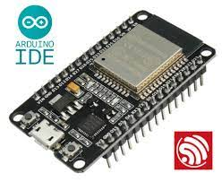

Lõi của module là họ chip ESP32-D0WDQ6, chip nhúng được thiết kế cho khả năng mở rộng và tùy biến cao. Có đến 2 lõi CPU độc lập có thể điều khiển, tần số clock của CPU có thể được điều chỉnh tử 80MHZ đến 240 Mhz. Người lập trình có thể tắt CPU để sử dụng bộ đồng xử lý công suất thấp để theo dõi sự thay đổi hoặc vượt ngưỡng của các ngoại vi . ESP32 tích hợp bộ ngoại vi khá phong phú từ cảm biến điện dung, cảm biến Hall, SD card, Ethernet, SPI tốc độ cao, UART, I2S hay I2C.

**Thông số kĩ thuật**

CPU: Xtensa Dual-Core 32-bit LX6 với tần số hoạt động lên đến 240 MHz

Bộ nhớ trong:

448 KBytes ROM cho booting và các tính năng của lõi chip.

520 KBytes SRAM trên chip dùng cho dữ liệu và các lệnh instruction.

8 KBytes SRAM trong RTC (gọi là RTC SLOW Memory) để truy xuất bởi các bộ co-processor

8 KBytes SRAM trong RTC (gọi là RTC FAST Memory) dùng cho lữu dữ liệu, truy xuất bởi CPU khi RTC đang boot từ chế độ Deep-sleep.

1 Kbit EFUSE, với 256 bit cho hệ thống (địa chỉ MAC và cấu hình chip), 768 còn lại cho ứng dụng người dùng, gồm cả mã hóa bộ nhớ Flash và định ID cho chip.

Kết nối WiFi:

Wi-Fi: 802.11 b/g/n/e/i

Bluetooth: BR/EDR phiên bản v4.2 và BLE

Ethernet MAC hỗ trợ chuẩn: DMA và IEEE 1588

Bus hỗ trợ mang CAN 2.0

Giao tiếp ngoại vi:

Bộ chuyển đổi ADC 12 bit, 16 kênh

Bộ chuyển đổi 8-bits DAC: 2 kênh

10 chân để giao tiếp với cảm biến chạm (touch sensor)

IR (TX/RX)

Ngõ ra PWM cho điều khiển Motor

LED PWM: 16 kênh

Cảm biến Hall

Cảm biến nhiệt độ

4 X SPI

2 X I²S

2 X I²C

3 X UART

Nhiệt độ hoat động ổn định: -40C đến 85C

Điện áp hoạt động: 2.2-3.6V

Dòng tiêu thụ ổn định: 80mA

Bảo mật

IEEE 802.11 hỗ trợ các chuẩn bảo mật: WFA, WPA/WPA2 và WAPI

Mã hóa Flash

1024-bit OTP, 768-bit cho người dùng

* 1. **Mạch định vị GPS GY-NEO 6M V2**

GPS NEO-6M v2 là module định vị toàn cầu sử dụng hệ thống vệ tinh GPS của Mỹ. Module GPS NEO-6M cho tốc độ xác định vị trí nhanh và chính xác, có nhiều mức năng lượng hoạt động, phù hợp với các ứng dụng chạy pin.

Module GPS sử dụng board điều khiển kết nối của hãng U-BLOX đến từ Thụy Sĩ có rất nhiều năm kinh nghiệm trong lĩnh vực sản xuất module định vị toàn cầu.

Module GPS NEO-6M v2 có thể được cấp nguồn từ 3.3V - 5V nhưng chỉ giao tiếp ở mức 3.3V. Trên module có sẵn port serial để bạn kết nối.

Serial hoạt động ở baudrate 9600

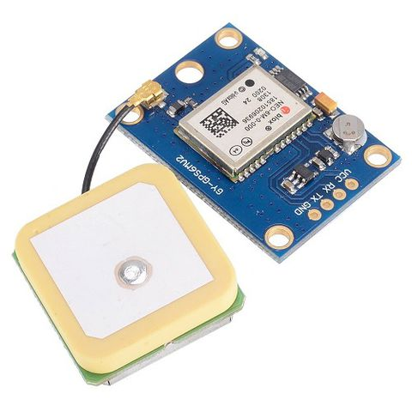

* 1. **. Firebase Admin SDK & Firebase Realtime DB**

Tích hợp Firebase Admin SDK [10] để thao tác trực tiếp với Firebase Realtime Database . Đây là dạng Database hướng NOSQL kiểu key-value để truy vấn dữ liệu trong Database, ta dựa vào key để lấy value ra. Các Database dạng này ưu tiên về tốc độ truy vấn rất nhanh so với cơ sở dữ liệu hướng truy vấn cấu trúc liên kết [18].

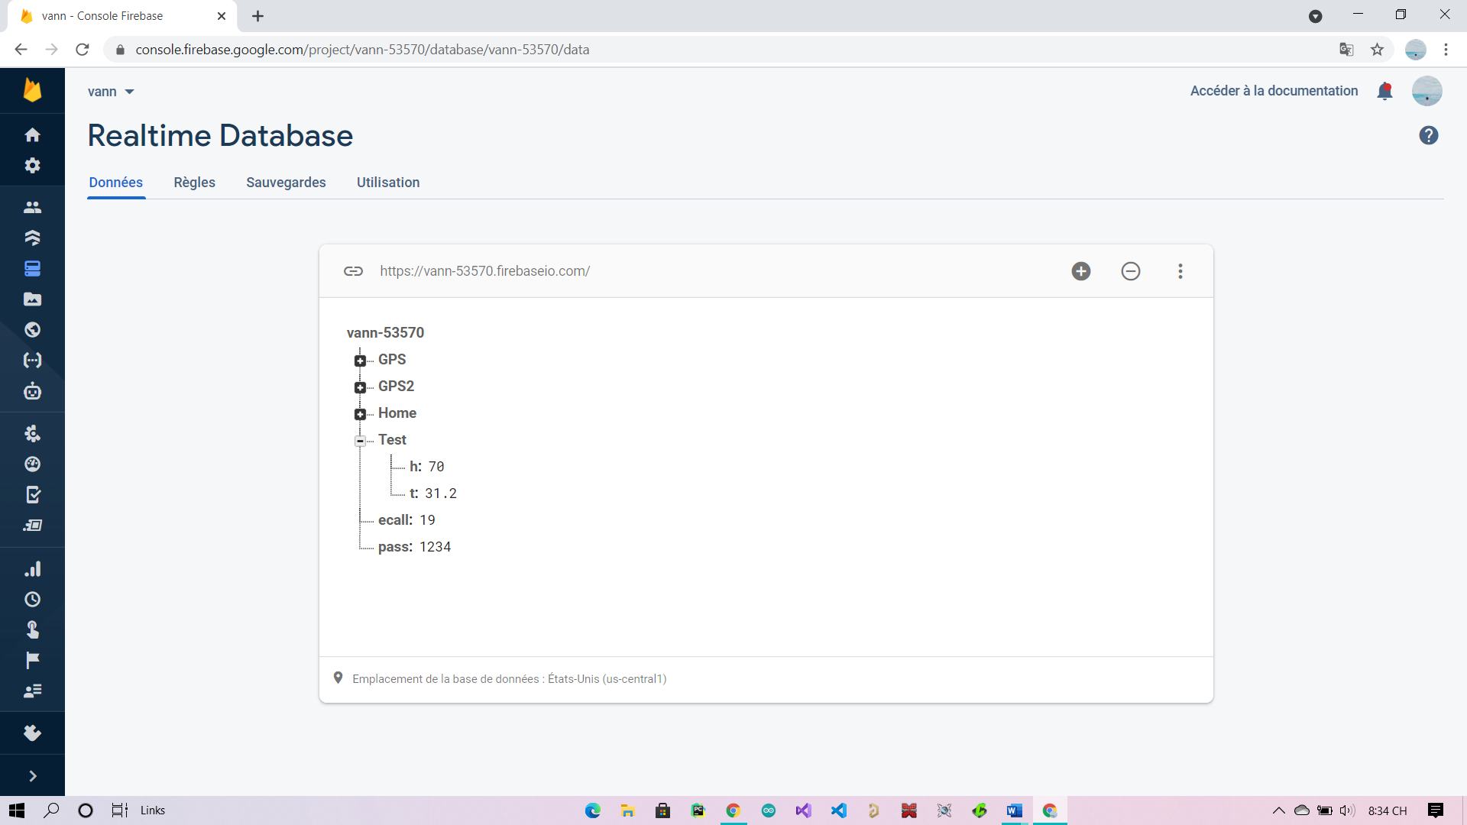

*Hình 3. 29. Cấu trúc cây database*

**CHƯƠNG 3: XÂY DỰNG HỆ THỐNG**

3.1. Tổng quan mô hình.

Mô hình tổng quan của hệ thống.

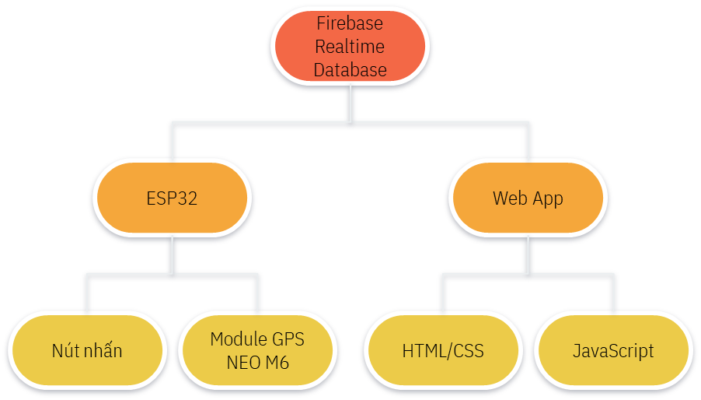

**3.2. Xây dựng phần mềm.**

* ***Phần Mềm – Web Application***

Ở đây nhóm sẽ chia ra làm hai phần chính:

+ Xây dựng giao diện người dùng.

+ Xây dựng thuật toán xác định vị trí và truy xuất dữ liệu từ Firebase Realtime Database.

**3.2.1 Xây dựng giao diện người dùng.**

Nhóm hướng tới việc thiết kế giao diện tối ưu, dễ nhìn dễ sử dụng hỗ trợ tối đa cho người dùng. Đầu tiên nhóm sẽ xác định những chức năng cơ bản của hệ thống, tiếp theo là lên ý tưởng thiết kế, và cuối cùng nhóm sử dụng HTML,CSS và Javascrip và các thư viện hỗ trợ khác để thiết kế nên giao diện người dùng.

+ Thiết kế đơn giản tối ưu cho người dùng bao gồm một bản đồ để hiển thị vị trí của phương tiện khi có dữ liệu, các nút chức năng tương ứng.... 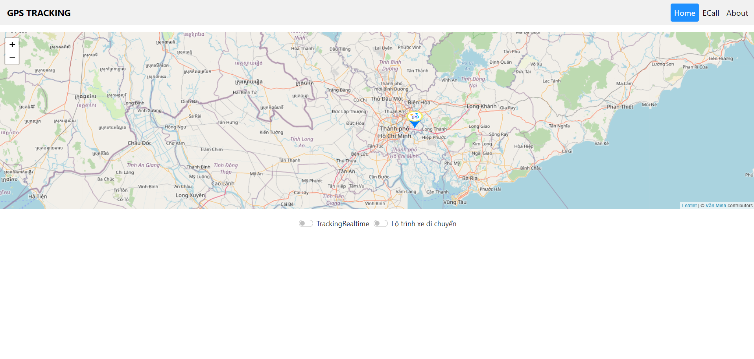

+ Xây dựng bảo mật dữ liệu hệ thống khi có yêu cầu lấy dữ liệu việc xây dựng này nhằm đảm bảo cho việc dữ liệu vị trí không bị lộ cũng như đảm bảo được tính riêng tư cho người dùng.

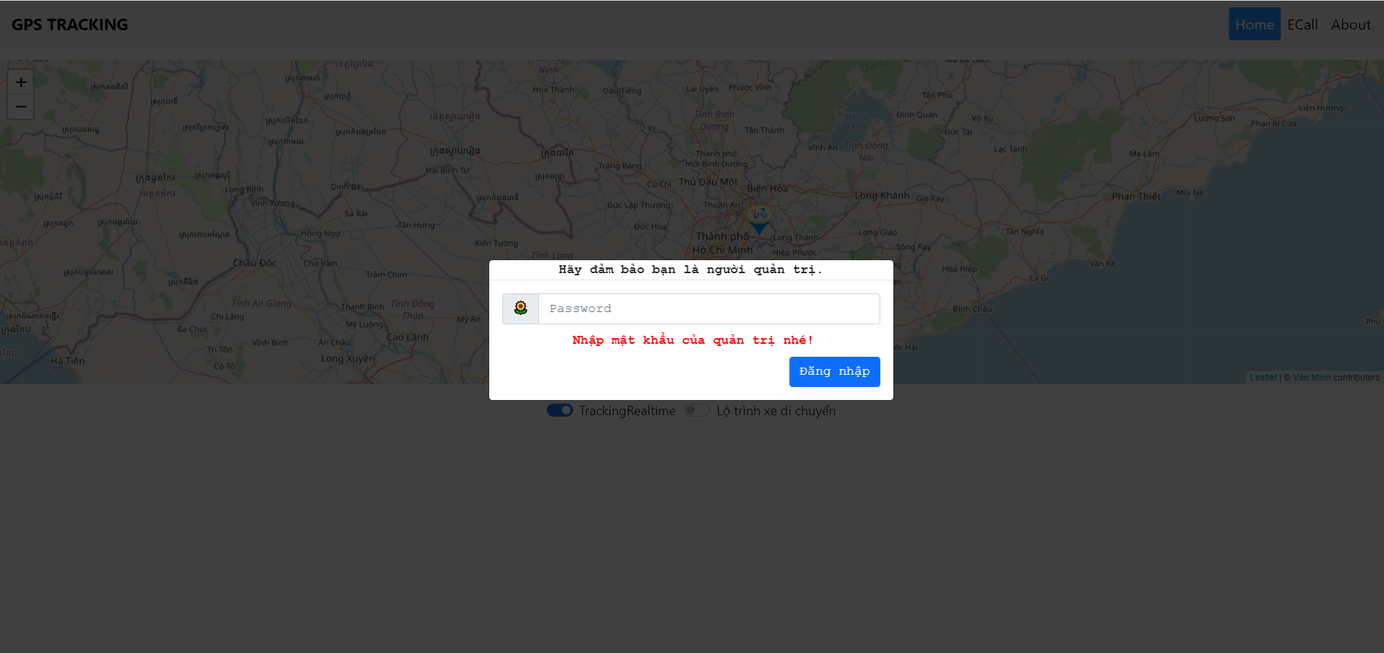

+ Dựng giao diện cho phần TrackingRealtime ngoài việc có thể xem trực tiếp vị trí trên bản đồ thì ở đây còn có thể hiển thị các thông số khác nhau.

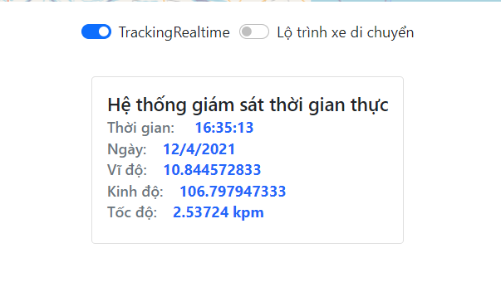

+ Dựng giao diện phần xem lại lộ trình xe di chuyển trực quan dễ sử dụng.

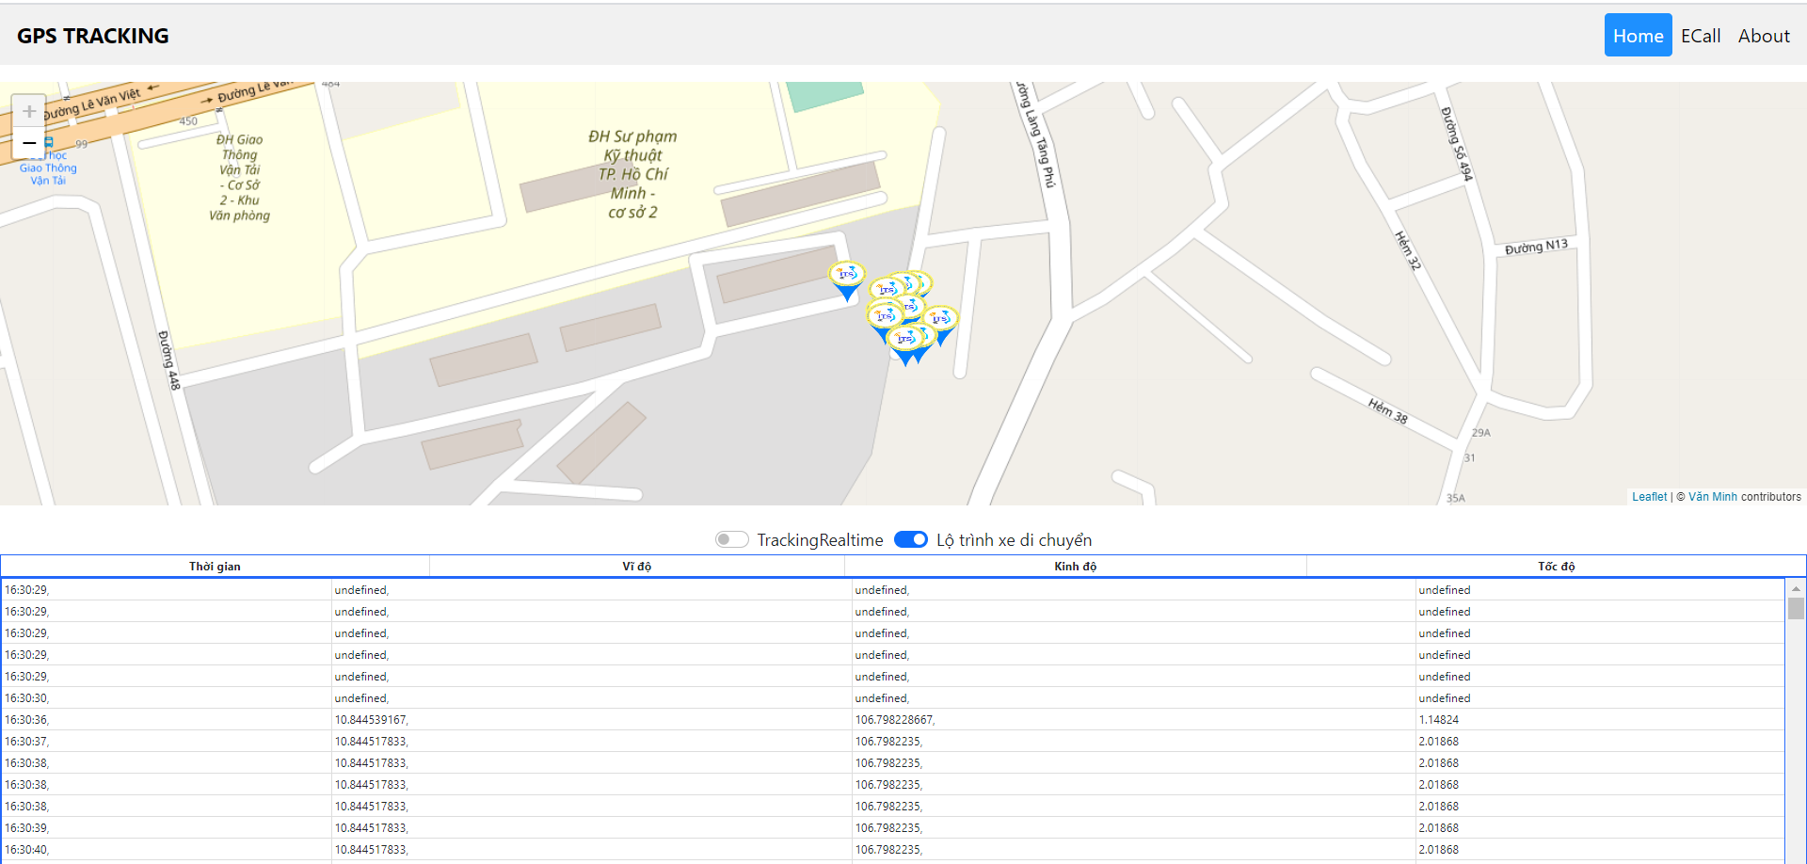

+ Xây dựng cho phần chức năng ECALL , bao gồm một bảng thông báo mọi lúc khi có yêu cầu khẩn cấp từ phía người lái xe.

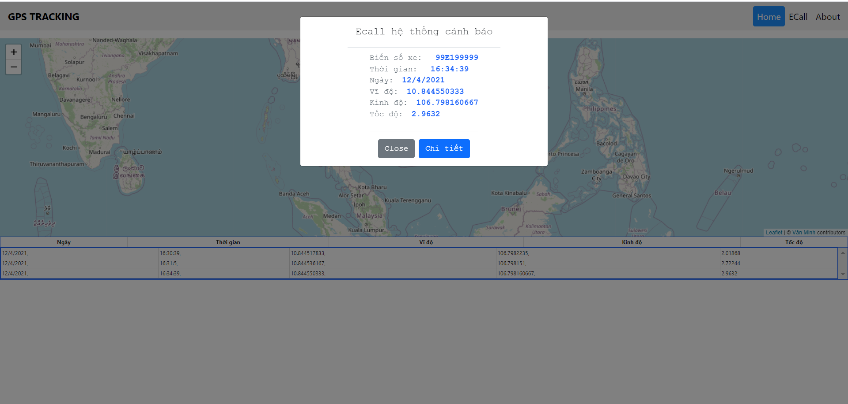

**3.2.2. Xây dựng thuật toán xác định vị trí và truy xuất dữ liệu từ Firebase Realtime Database.**

Hệ thống sử dụng *Javascript* làm ngôn ngữ xử lý chính ngoài ra còn kết hợp một số thư viện khác như ***leafletjs(****thư viện hỗ trợ hiển thị bản đồ****)...***

* ***Kiểm tra mật khẩu khi có yêu cầu truy xuất dữ liệu.***

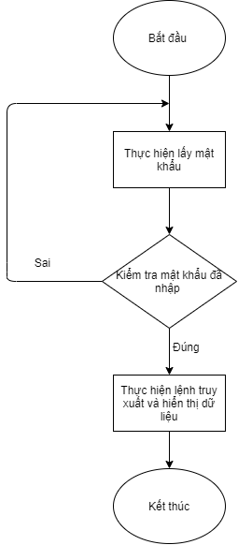 *Sơ đồ thuật toán:*

*Chức năng:* Nhằm bảo mật thông tin người dùng, người quản lý phải được phân quyền thì mới có khả năng xem được dữ liệu vị trí của các phương tiện. Chức năng này giúp cho việc tránh lộ thông tin vị trí, bảo mật hệ thống.

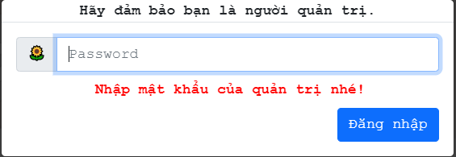

* ***Chức năng giám sát hành trình Realtime***

*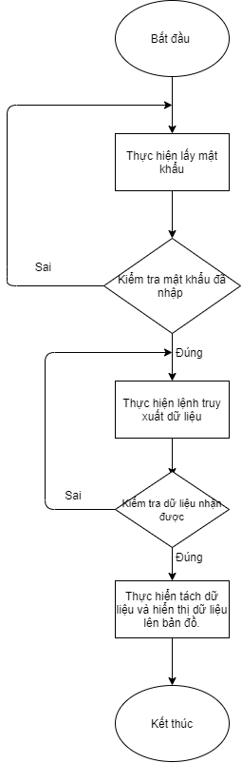Sơ đồ thuật toán.*

*Chức năng:*  Hệ thống sẽ nhận dữ liệu liên tục từ phía thiết bị trên xe dữ liệu này sẽ được lưu trữ và sẽ được hiển thị realtime trên bản đồ. Bao gồm các thông số như thời gian, kinh độ, vĩ độ, tốc độ... Người dùng có thể trực tiếp quan sát được hành trình di chuyển của xe thông qua bản đồ hoặc có thể xem trên bảng hiện thị các thông số.

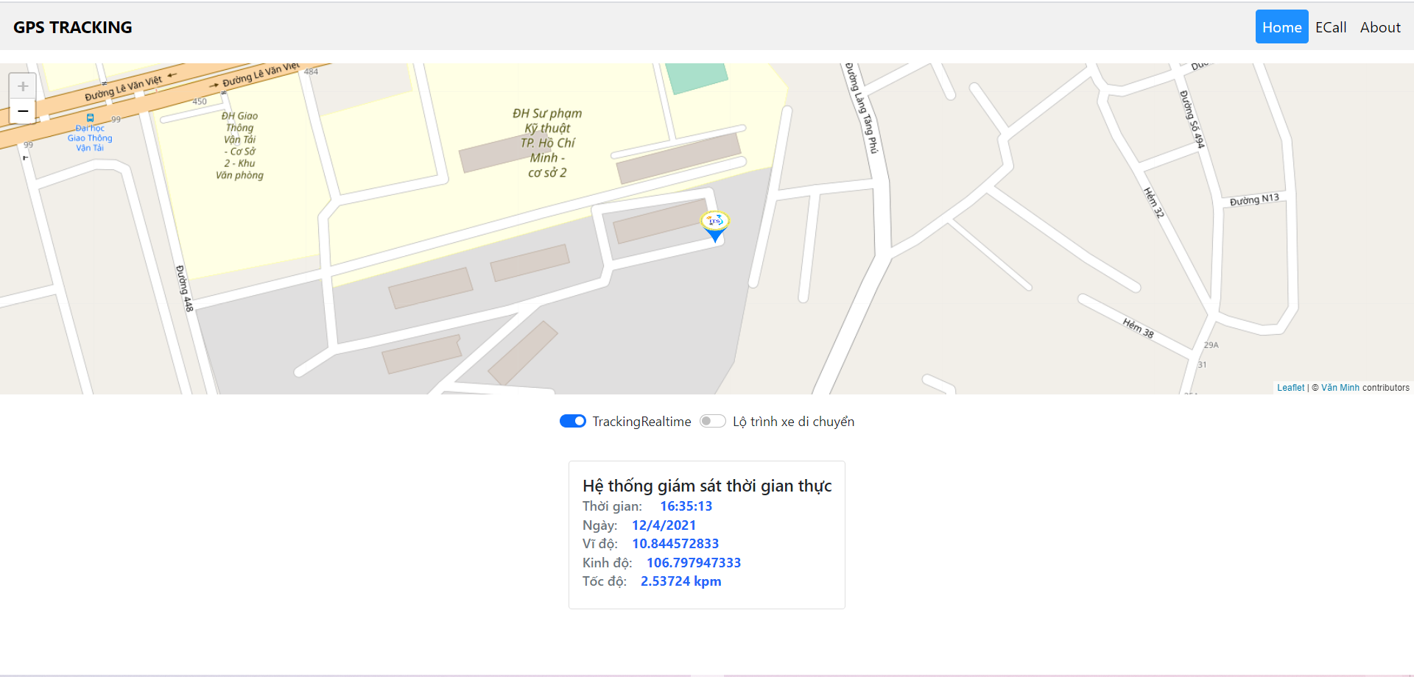

* ***Chức năng xem lại hành trình xe di chuyển.***

*Sơ đồ thuật toán.*

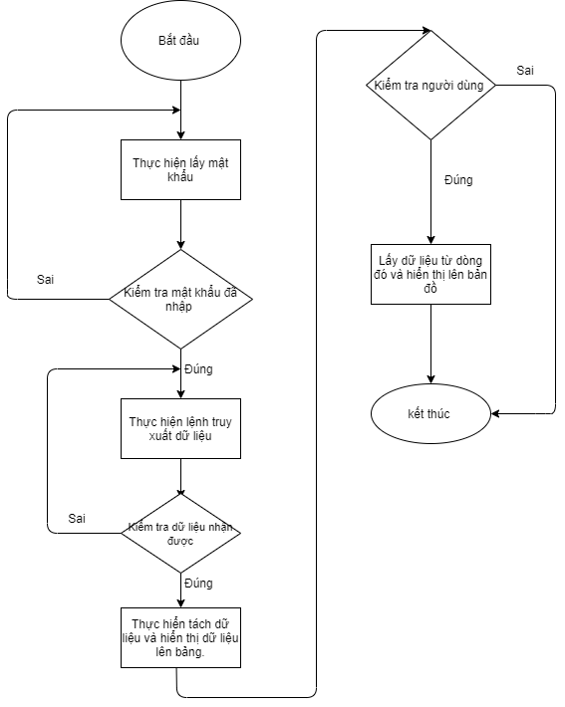

*Chức năng:*  Mục đích giúp người dùng có thể xem lại hành trình di chuyển 1 cách chi tiết và đầy đủ nhất. Xem lại được xe đã đi qua những vị trí nào. Dữ liệu sẽ được hiển thị ở dạng bảng với đầy đủ các thông tin hành trình duy chuyển của xe.

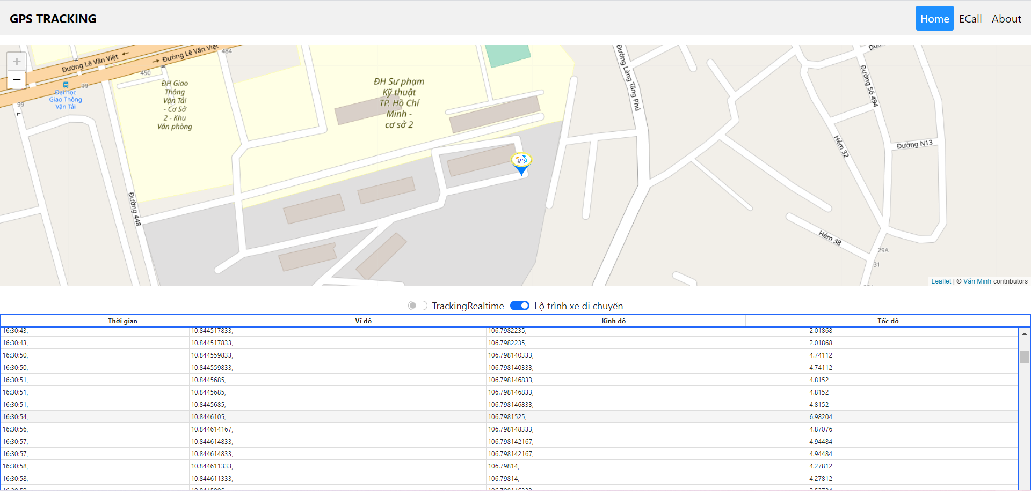

* ***Chức năng ECALL.***

*Sơ đồ thuật toán.*

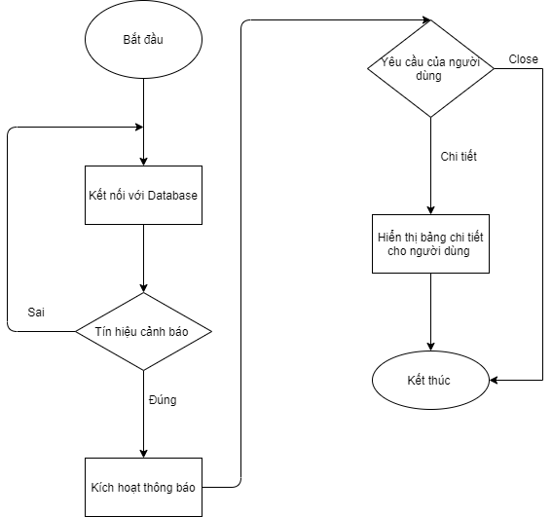

*Chức năng:* Ecall được xây dựng với chức năng cảnh báo sự cố một cách nhanh nhất từ người lái xe với trung tâm mong muốn hệ thống sẽ giảm thiểu được các thiệt hại không đáng có. Ecall có chức năng như sau: thông báo ngay lập tức khi nhận được tín hiệu của người lái xe, hiển thị đầy đủ thông tin như thời gian, vị trí, tốc độ, biển số xe của phương tiện gặp sự cố. Ngoài ra hệ thống còn cho phép xem lại những xe nào đã nhấn Ecall....,

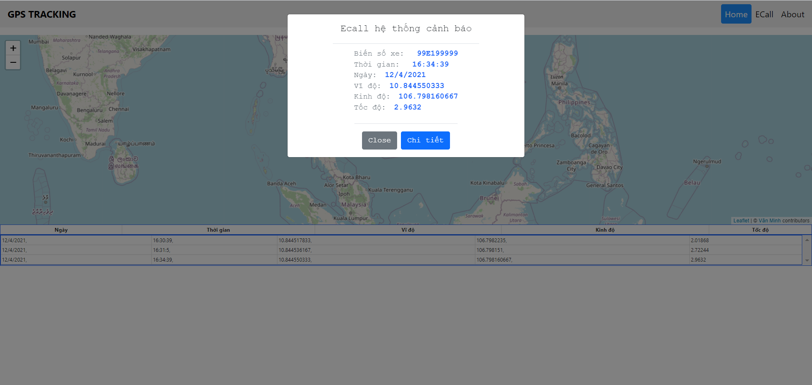

**CHƯƠNG 4: KẾT LUẬN**

**4.1. Nội dung đạt được**

- Sau thời gian nghiên cứu nhóm đã hoàn thành được mô hình GPS TRACKING với các chức năng cơ bản đã nêu ở trên.

- Tiến hành thử nghiệm và đạt được kết quả ban đầu hệ thống hoạt động ổn định.

Hướng phát triển.

* Xây dựng và cải tiến hệ thống với nhiều chức năng hơn
* Kết hợp thêm modul sim để cảnh báo với chức năng Ecall
* Sử dụng kết hợp thêm cảm biến gia tốc cho hệ thống nhằm cảnh báo tai nạn tốt hơn
* Cải tiến về mặt phần cứng cungc như phần mềm để hệ thống hoạt động tốt nhất trong mọi trường hợp.
* Xây dựng hệt hống tối ưu.